Міністерство освіти і науки України

НАЦІОНАЛЬНИЙ УНІВЕРСИТЕТ  «ЛЬВІВСЬКА ПОЛІТЕХНІКА»

Кафедра ЕОМ



Звіт

з лабораторної роботи № 3

з дисципліни «Комп’ютерні мережі»

на тему: «Безкабельні мережі ( Wireless Network).

Встановлення безкабельного мережного адаптера.

Підключення комп’ютера до безкабельної мережі»

 Виконав: ст. гр. КІ-302

Радевич-Винницький Я.А.

Перевірив: викладач

Замроз П.І.

**Мета роботи:** ознайомлення з створення безкабельних мереж та підключенням комп’ютера до безкабельної мережі.

**Завдання:**

1. Інсталювати драйвер безкабельного мережного адаптера.
2. Вибрати утиліту керування безкабельною мережею.
3. Фізично встановити мережний адаптер.
4. Налаштувати з’єднання з безкабельною мережею утилітою Wireless Connection Wizard D-Link.
5. Налаштувати з’єднання з безкабельною мережею утилітою D-Link Connection Manager
6. Зафіксувати результати роботи у звіті.

**Виконання завдання:**

1. Встановлено та налаштовано пункт безкабельного доступу:

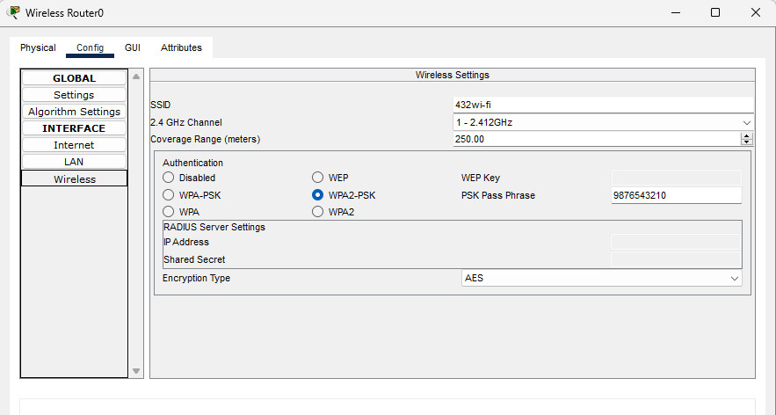

*Рис. 1 – Налаштування безпровідної мережі*

1. Встановлено безкабельний мережний адаптер *Linksys-WPC300N* на ноутбук та персональний комп'ютер:

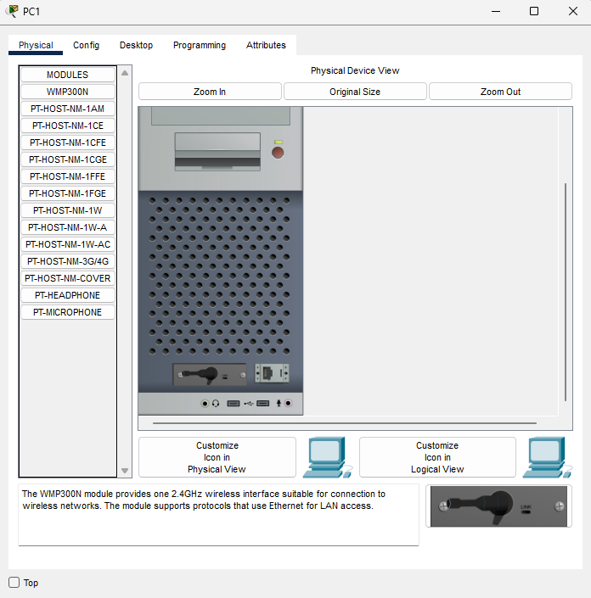

*Рис. 2 – Встановлення Linksys-WPC300N на ПК*

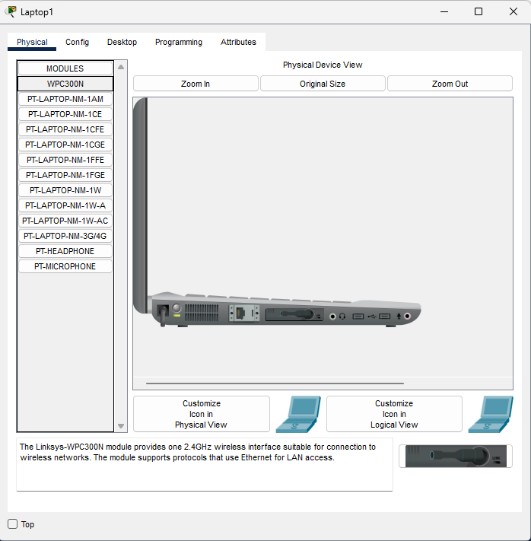

*Рис. 3 – Встановлення Linksys-WPC300N на ноутбук*

1. Підключено комп’ютери до безпровідної мережі:

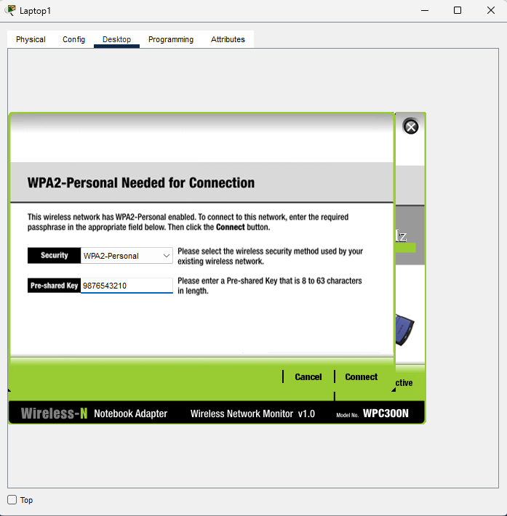

*Рис. 4 –* *Під’єднання до безпровідної мережі ч.1*

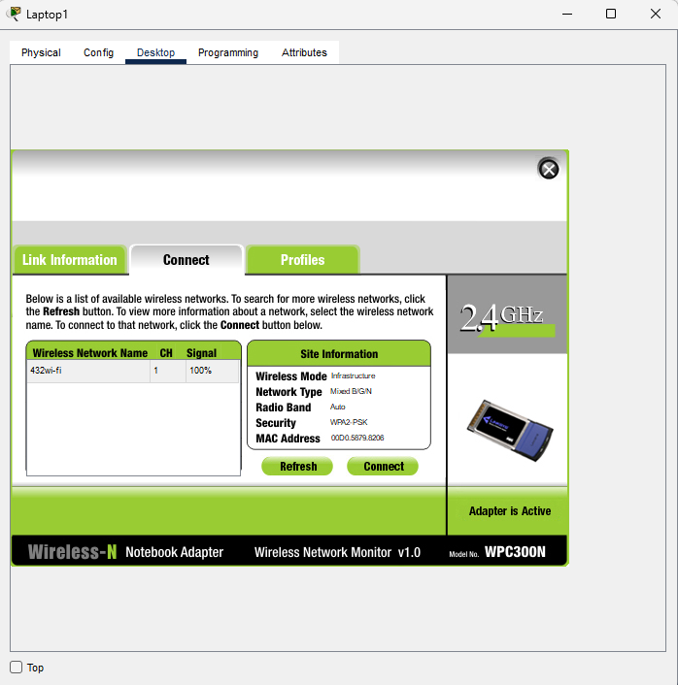

*Рис. 5 – Під’єднання до безпровідної мережі ч.2*

1. Схема мережі:

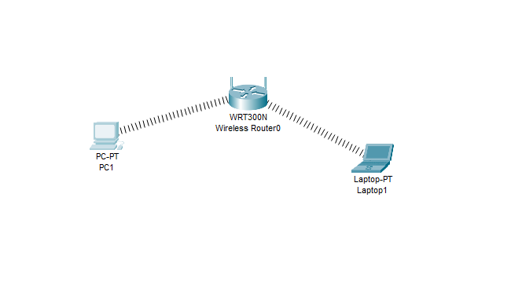

*Рис. 6 – Схема мережі*

1. Перевірено працездатність мережі:

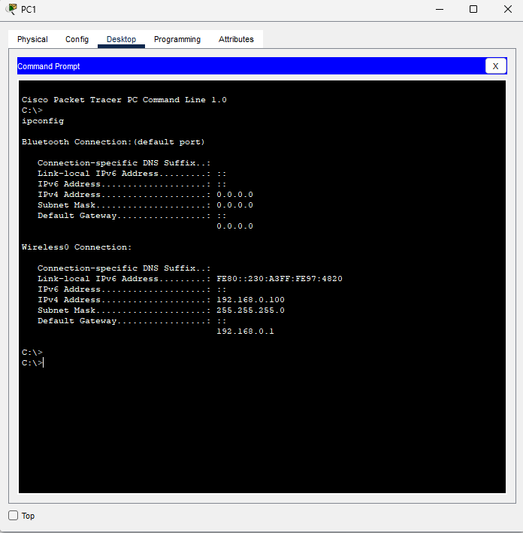

*Рис. 7 – Результат вводу команди ipconfig в термінал*

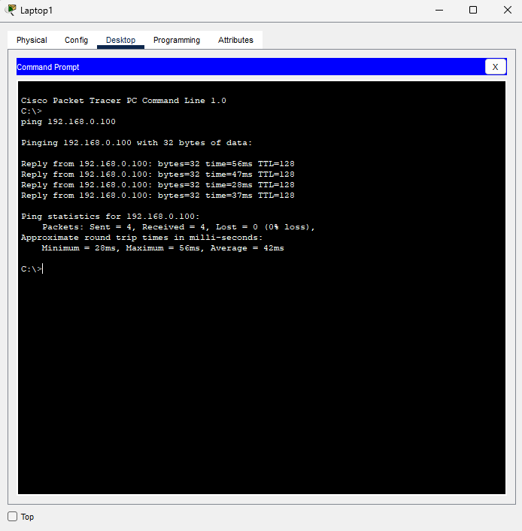

*Рис. 8 – Результат вводу команди ping в термінал*

**Висновок:** у ході виконання лабораторної роботи було створено модель безкабельної мережі, встановлено безкабельні мережні адаптери на комп’ютери та під’єднано їх до мережі.